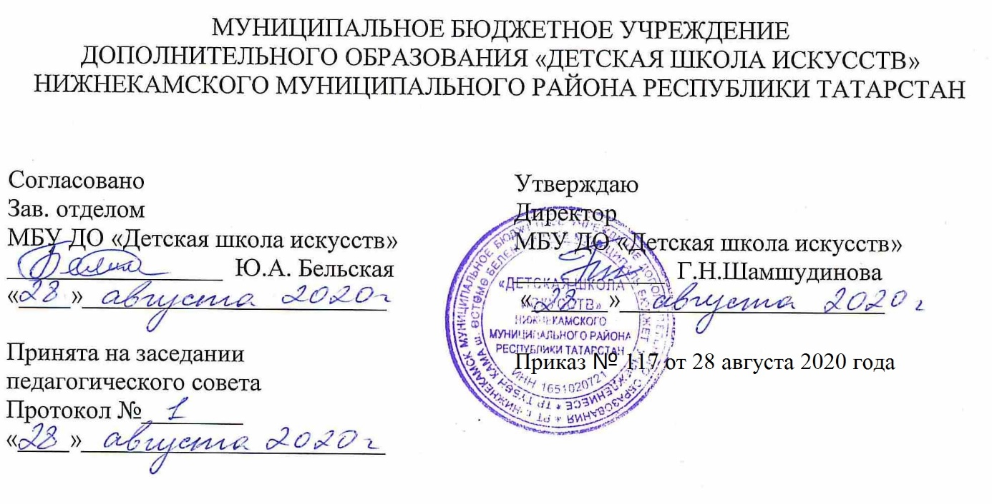

ДОПОЛНИТЕЛЬНАЯ ОБЩЕОБРАЗОВАТЕЛЬНАЯ ОБЩЕРАЗВИВАЮЩАЯ РАБОЧАЯ ПРОГРАММА
«Историко-бытовой танец»

Направленность: художественная
Возраст учащихся: 10-11лет 4 класс
Срок реализации: 1 год (31 часов)

Составитель: Сафина Лилия Игоревна
Преподаватель хореографии

г.Нижнекамск
2020 год
1. Планируемые результаты

1. Личностные результаты

Личностные результаты освоения основной образовательной программы:
1. Освоение культуры своего народа, своего карая, основ культурного наследия народов России и человечества(идентичность человека с российской многонациональной культурой, уважительное и доброжелательное отношение к культуре, традициям, ценностям народов России и народов мира.
2. Готовность и способность обучающихся к саморазвитию и самообразованию на основе мотивации к обучению и познанию; готовность и способность осознанному выбору и построению дальнейшей индивидуальной траектории образования на базе ориентировки в мире профессий и профессиональных предпочтений, с учетом устойчивых познавательных интересов.
3. Формирование ответственного отношения к учению; уважительного отношения к учению. Формирование целостного мировоззрения, соответствующего современному уровню развития науки и общественной практики, учитывающего культурное, духовное многообразие современного мира.
4. Осознанное, уважительное и доброжелательное отношение к другому человеку, его мнению, мировозрению, культуре, языку, вере.. Готовность и способность вести диалог с другими людьми и достигать в нем взаимопонимания

5. Развитость эстетического сознания через освоение художественного наследия народов России и мира, творческой деятельности эстетического характера (способность понимать художественные произведения, отражающие разные этнокультурные традиции; сформированность основ художественной культуры обучающихся как части их общей духовной культуры, как особого способа познания жизни и средства организации общения; эстетическое, эмоционально-ценностное видение окружающего мира; способность к эмоционально-ценностному освоению мира, самовыражению и ориентации в художественном и нравственном пространстве культуры; уважение к истории культуры своего Отечества, выраженной в том числе в понимании красоты человека; потребность в общении с художественными произведениями, формирование активного отношения к традициям художественной культуры как смысловой, эстетической и личностно-значимой ценности).
2.Метапредметные результаты.
- сравнение, анализ, обобщение ;
- наблюдать за разнообразными явлениями жизни и искусства и оценивать их; передавать свои впечатления;
- работа с разными источниками информации; стремление самостоятельному общению с искусством и художественному самообразованию.
- Владение основами самоконтроля, самооценки, принятия решений и осуществления осознанного выбора .
- Умение оценивать правильность выполнения учебной задачи, собственные возможности ее решения.

3.Предметные результаты.
- умение организовывать учебное сотрудничество и совместную деятельность с учителем и сверстниками;
- работать индивидуально и в группе: находить общее решение на основе согласования позиций и учета интересов; формулировать, аргументировать и отстаивать свое мнение
-умение осознанно использовать речевые средства в соответствии с задачей коммуникации для выражения своих чувств, мыслей и потребностей для планирования и регуляции своей деятельности;
- устойчивый интерес к хореографии, к художественным традициям своего народа, к различным видам музыкально-творческой деятельности; понимание значения танца в жизни человека
- эмоционально воспринимать и исполнять танец

2. Учебный (тематический) план
№ | Название раздела, темы |  | Количество часов |  |  | Формы организации занятий | Формы аттестации (контроля)
№ |  |  | Всего | Теория | Практика | Формы организации занятий | Формы аттестации (контроля)
1. | Раздел 1.
1.1. | Гавот XVIII века:  поклоны;  легкие шаги с остановкой в различных позах;  pas de zephir;  pas de bourrée (название условное) с продвижением вперед;  различные положения рук соло и в паре. |  | 2  2  2  2  2 | 0.5  0.5  0.5  0.5  0.5 | 1.5  1.5  1.5  1.5  1.5 | - Беседа  - теория  - разучивание позиций рук  - закрепление  - практическое занятие | Контрольный урок
2. | Раздел 2.
2.1. | Французская кадриль (IV, V, VI фигуры).  Комбинированный вальс в усложненной форме.  Полонез усложненная форма |  | 2  2  2 | 0.5  0.5  0.5 | 1.5  1.5  1.5 | - показ  - практическое занятие  - самостоятельная работа  - разучивание новых  элементов  - закрепление  - повторение | Контрольный урок
3. | Раздел 3.
3.1. | Мазурка:  pas boiteux (хромое па) вперед и назад;  pas coupé (режущий шаг);  «голубец (coup de talon) с продвижением в сторону;  открытый и закрытый повороты;  pas de bourrée –– balancé;  dos a dos с перекрещенными руками на уровне груди (движением вальса); |  | 2  2  2  2  2  2 | 0.5  0.5  0.5  0.5  0.5  0.5 | 1.5  1.5  1.5  1.5  1.5  1.5 | - показ  - практическое занятие  - разучивание новых элементов  - самостоятельная работа  - закрепление | Контрольный урок
4. | Раздел 4.
4.1. | Вальс-мазурка. |  | 1 | 0.5 | 0.5 | - показ  - объяснение  - практическое занятие  - разучивание новых элементов  - самостоятельная работа  - закрепление | Контрольный урок
5. |  | Раздел 5.
5.1 |  | Вальс-гавот. | 1 |  | 1 | - показ  - объяснение  - разучивание  - практическое занятие  - самостоятельная работа  - закрепление
6. |  | Раздел 6.
6.1 |  | Контрольный урок | 4 |  |  |  | просмотр

3. Календарный учебный график
№ п/п | Месяц | Число | Время проведения занятия | Форма занятия | Количество часов | Тема занятий | Место проведения | Форма контроля
1 | сентябрь | 7.09 | 15.30-16.10 | урок | 1 | Гавот XVIII века:  Поклоны | МБУ ДО «ДШИ»  На базе гимназии 25 | просмотр
2 | сентябрь | 14.09 | 15.30-16.10 | урок | 1 | Гавот XVIII века:  Поклоны | МБУ ДО «ДШИ»  На базе гимназии 25 | просмотр
3 | сентябрь | 21.09 | 15.30-16.10 | урок | 1 | легкие шаги с остановкой в различных позах | МБУ ДО «ДШИ»  На базе гимназии 25 | просмотр
4 | сентябрь | 28.09 | 15.30-16.10 | урок | 1 | легкие шаги с остановкой в различных позах | МБУ ДО «ДШИ»  На базе гимназии 25 | просмотр
5 | октябрь | 5.10 | 15.30-16.10 | урок | 1 | pas de zephir; | МБУ ДО «ДШИ»  На базе гимназии 25 | просмотр
6 | октябрь | 12.10 | 15.30-16.10 | урок | 1 | pas de zephir; | МБУ ДО «ДШИ»  На базе гимназии 25 | просмотр
7 | октябрь | 19.10 | 15.30-16.10 | урок | 1 | pas de bourrée (название условное) с продвижением вперед; | МБУ ДО «ДШИ»  На базе гимназии 25 | просмотр
8 | октябрь | 26.10 | 15.30-16.10 | урок | 1 | Контрольный урок | МБУ ДО «ДШИ»  На базе гимназии 25 | просмотр
9 | ноябрь | 9.11 | 15.30-16.10 | Урок | 1 | pas de bourrée (название условное) с продвижением  вперед; | МБУ ДО «ДШИ»  На базе гимназии 25 | просмотр
10 | ноябрь | 16.11 | 15.30-16.10 | урок | 1 | различные положения рук соло и в паре. | МБУ ДО «ДШИ»  На базе гимназии 25 | просмотр
11 | ноябрь | 23.11 | 15.30-16.10 | урок | 1 | различные положения рук соло и в паре. | МБУ ДО «ДШИ»  На базе гимназии 25 | просмотр
12 | ноябрь | 30.11 | 15.30-16.10 | урок | 1 | Французская кадриль (IV, V, VI фигуры). | МБУ ДО «ДШИ»  На базе гимназии 25 | просмотр
13 | декабрь | 7.12 | 15.30-16.10 | урок | 1 | Французская кадриль (IV, V, VI фигуры). |  | просмотр
14 | декабрь | 14.12 | 15.30-16.10 | урок | 1 | Комбинированный вальс в усложненной форме. |  | просмотр
15 | декабрь | 21.12 | 15.30-16.10 | урок | 1 | Комбинированный вальс в усложненной форме. |  | просмотр
16 | декабрь | 11.01 | 15.30-16.10 | урок | 1 | Контрольный урок |  | просмотр
17 | январь | 18.01 | 15.30-16.10 | урок | 1 | Полонез усложненная форма |  | просмотр
18 | январь | 25.01 | 15.30-16.10 | урок | 1 | Полонез усложненная форма |  | просмотр
19 | январь | 1.02 | 15.30-16.10 | урок | 1 | Мазурка:  Pas boiteux (хромое па) вперед и назад |  | просмотр
20 | февраль  март | 8.02 | 15.30-16.10 | урок | 1 | Мазурка:  Pas boiteux (хромое па) вперед и назад |  | просмотр
21 | февраль  март | 15.02 | 15.30-16.10 | урок | 1 | pas coupé (режущий шаг) |  | просмотр
22 | февраль  март | 22.02 | 15.30-16.10 | урок | 1 | pas coupé (режущий шаг) |  | просмотр
23 | февраль  март | 1.03 | 15.30-16.10 | урок | 1 | «голубец (coup de talon) с продвижением в сторону |  | просмотр
24 | апрель | 15.03 | 15.30-16.10 | урок | 1 | «голубец (coup de talon) с продвижением в сторону |  | просмотр
25 | апрель | 5.04 | 15.30-16.10 | урок | 1 | открытый и закрытый повороты |  | просмотр
26 | апрель | 12.04 | 15.30-16.10 | урок | 1 | Контрольный урок |  | просмотр
27 | май | 19.04 | 15.30-16.10 | урок | 1 | открытый и закрытый повороты |  | просмотр
28 | май | 26.04 | 15.30-16.10 | урок | 1 | pas de bourrée –– balancé |  | просмотр
29 | май | 17.05 | 15.30-16.10 | урок | 1 | pas de bourrée –– balancé |  | просмотр
30 | май | 24.05 | 15.30-16.10 | урок | 1 | Контрольный урок |  | просмотр
31 | май | 31.05 | 15.30-16.10 | урок | 1 | dos a dos с перекрещенными руками на уровне груди (движением вальса) |  | просмотр

